SỞ GIÁO DỤC VÀ ĐÀO TẠO  THÀNH PHỐ HỒ CHÍ MINH  TRƯỜNG THPT TRẦN VĂN GIÀU | ĐỀ KIỂM TRA CUỐI KỲ I  MÔN: VẬT LÝ LỚP 10  NĂM HỌC 2023 – 2024  HÌNH THỨC: TRẮC NGHIỆM – TỰ LUẬN  THỜI GIAN: 45 PHÚT  (Không kể thời gian phát đề)

Họ và tên học sinh: . . . . . . . . . . . . . . . . . . . . . . SBD: . . . . . . . . . . Lớp: 10. . . . . . .
Mã đề: 712
- TRẮC NGHIỆM (7.0 điểm)

Câu 1. Vectơ gia tốc trong chuyển động thẳng nhanh dần đều
A. | ngược hướng với chuyển động và độ lớn thay đổi.
B. | cùng hướng với chuyển động và độ lớn không đổi.
C. | ngược hướng với chuyển động và độ lớn không đổi.
D. | cùng hướng với chuyển động và độ lớn thay đổi.
Câu 2. Đại lượng đặc trưng cho mức quán tính của vật là
A. | vận tốc | B. | gia tốc | C. | khối lượng | D. | trọng lượng
Câu 3. Công thức nào dưới đây là công thức liên hệ giữa vận tốc v, gia tốc a và độ dịch chuyển d trong chuyển động thẳng nhanh dần đều là
A. | 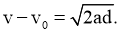 | B. | 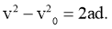 | C. | 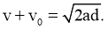 | D. | 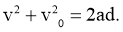
Câu 4. Cho các đồ thị như hình với là độ dịch chuyển, là vận tốc của vật và t là thời gian vật chuyển động. Đồ thị nào thể hiện vật chuyển động thẳng đều?
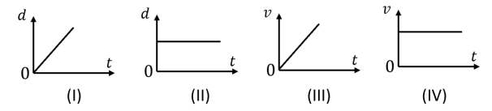
A. | (I), (II). | B. | (I), (IV). | C. | (I), (III), (IV). | D. | (II), (IV).
Câu 5. Một chiếc xe buýt trên sông (thuyền) đang chuyển động trên sông Sài Gòn như hình bên. Xét một khoảng thời gian nào đó, thuyền đang chuyển động thẳng đều và giả sử rằng trên phương nằm ngang thuyền chỉ chịu tác dụng bởi lực đẩy của động cơ và lực cản của nước. Nhận xét nào sau đây là đúng?


A. | Lực đẩy của động cơ và lực cản của nước là hai lực trực đối.
B. | Lực đẩy của động cơ và lực cản của nước có độ lớn không bằng nhau.
C. | Lực đẩy của động cơ và lực cản của nước có độ lớn bằng nhau.
D. | Lực đẩy của động cơ và lực cản của nước có cùng phương và cùng chiều.

Câu 6. Hành khách ngồi trên xe ôtô đang chuyển động thẳng đều, xe bất ngờ rẽ sang phải. Theo quán tính hành khách sẽ
A. | Nghiêng sang trái. | B. | ngã người về phía sau.
C. | nghiêng sang phải. | D. | chúi người về phía trước.
Câu 7. Vào ngày 23 tháng 6 năm 2018, một nhóm 12 cậu bé, từ 11 đến 16 tuổi, cùng với huấn luyện viên của họ đã bị mắc kẹt trong hang Tham Luang Nang Non ở tỉnh Chiang Rai của Thái Lan sau một cơn mưa lớn. Hình H5 là bản đồ (2 chiều) mô tả đường đi vào hang và vị trí đội bóng đang trú ẩn.
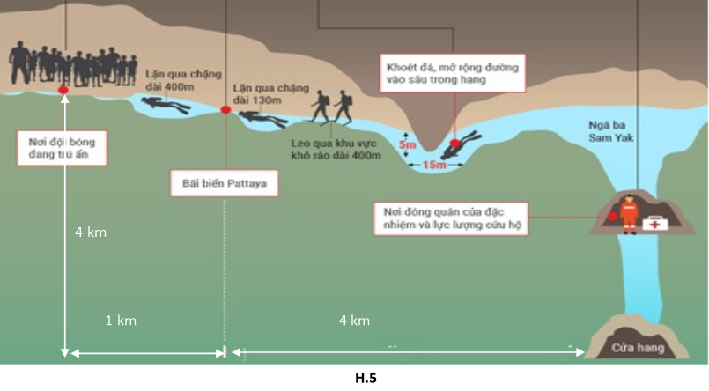
Độ dịch chuyển của một người cứu hộ khi đi từ cửa hang đến vị trí đội bóng có giá trị gần nhất với giá trị nào dưới đây?
A. | 6,4 km. | B. | 5,7 km. | C. | 8,1 km. | D. | 4,1 km.
Câu 8. Một người đi xe đạp lên dốc dài 50 m. Tốc độ ở dưới chân dốc là 18 km/h và ở đầu dốc lúc đến nơi là 3 m/s. Coi chuyển động là thẳng chậm dần đều. Chọn gốc thời gian lúc vật ở chân dốc và chiều dương cùng chiều chuyển động. Tính gia tốc của chuyển động?
A. | – 0,16 m/s². | B. | 0,16 m/s². | C. | 3,15 m/s². | D. | – 3,15 m/s².
Câu 9. (Hình vẽ) mô tả đồ thị độ dịch chuyển – thời gian của một chiếc xe đạp chạy trên một đường thẳng. Tính vận tốc trung bình của xe?
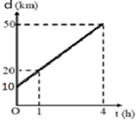
A. | 20 km/h. | B. | 10 km/h. | C. | 12,5 km/h. | D. | 7,5 km/h.
Câu 10. Một chiếc thuyền chuyển động ngược dòng nước với vận tốc 12 km/h so với mặt nước. Biết nước chảy với vận tốc 5 km/h so với bờ. Vận tốc của thuyền so với bờ là
A. | v = 5 km/h. | B. | v =7 km/h. | C. | v = 17 km/h. | D. | v = 12 km/h.
Câu 11. Đại lượng vật lý nào dưới đây cho biết mức độ nhanh hay chậm của chuyển động tại một thời điểm?
A. | Tốc độ trung bình. | B. | Tốc độ tức thời. | C. | Độ dịch chuyển. | D. | Quãng đường di chuyển.
Câu 12. Theo định luật II Newton, độ lớn gia tốc của một vật
A. | tỉ lệ thuận với độ lớn của lực và tỉ lệ nghịch với khối lượng của vật.
B. | tỉ lệ nghịch với độ lớn của lực và khối lượng của vật.
C. | tỉ lệ nghịch với độ lớn của lực và tỉ lệ thuận với khối lượng của vật.
D. | tỉ lệ thuận với độ lớn của lực và khối lượng của vật.
Câu 13. Gia tốc của vật được xác định bởi biểu thức
A. | 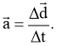 | B. | 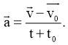 | C. | 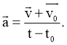 | D. | 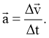
Câu 14. Độ dốc của đồ thị độ dịch chuyển - thời gian trong chuyển động thẳng cho biết điều gì?
A. | Tốc độ tức thời. | B. | Vận tốc tức thời.
C. | Độ dịch chuyển. | D. | Thời gian chuyển động.
Câu 15. Phát biểu nào dưới đây là sai khi nói về biện pháp hạn chế những rủi ro và sự nguy hiểm do chất phóng xạ gây ra?
A. | Tăng khoảng cách từ ta tới nguồn phóng xạ.
B. | Tăng thời gian tiếp xúc với nguồn phóng xạ.
C. | Giảm thời gian tiếp xúc với nguồn phóng xạ.
D. | Đảm bảo che chắn những cơ quan trọng yếu của cơ thể.
Câu 16. Với s là quãng đường vật đi được trong thời gian t thì tốc độ trung bình của vật được tính bằng công thức nào dưới đây?
A. | 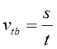 | B. | 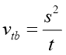 | C. | 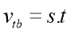 | D. | 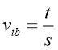
Câu 17. Một vật chuyển động thẳng có đồ thị vận tốc theo thời gian như hình vẽ. Quãng đường vật đi được trong giai đoạn chậm dần đều là
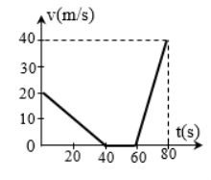
A. | 800 m. | B. | 400 m. | C. | 600 m. | D. | 200 m.
Câu 18. Tốc độ giới hạn quy định cho xe tải thường nhỏ hơn của xe con vì so với xe con xe tải có
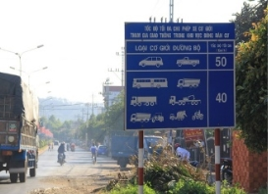
A. | kích thước lớn hơn. | B. | mức quán tính nhỏ hơn.
C. | kích thước nhỏ hơn. | D. | mức quán tính lớn hơn.
Câu 19. Những nhận định nào sau đây là đúng?
(1). Khi vật chỉ chịu tác dụng của lực thì gia tốc mà vật thu được cùng phương nhưng ngược chiều với
(2). Khi vật chỉ chịu tác dụng của lực thì gia tốc mà vật thu được cùng hướng với
(3). Khi vật chịu tác dụng của hai lực cân bằng thì gia tốc của vật thu được khác không
(4). Khi vật chịu tác dụng của nhiều lực thì gia tốc của vật thu được cùng hướng với lực tổng hợp tác dụng lên vật.
A. | (3), (4) | B. | (1), (4) | C. | (2), (4) | D. | (1), (3)
Câu 20. Khi khảo sát chuyển động ném ngang của vật M, ta phân tích chuyển động ném ngang thành 2 thành phần: M_{x} theo trục Ox (có phương ngang) và M_{y} theo trục Oy (có phương thẳng đứng). Đặc điểm nào sau đây là đúng?
A. | M_{x} chuyển động thẳng nhanh dần đều. | B. | M_{x} chuyển động thẳng chậm dần đều.
C. | M_{y} chuyển động thẳng đều. | D. | M_{y} chuyển động rơi tự do.
Câu 21. Cho đồ thị vận tốc – thời gian của một vật chuyển động thẳng như hình. Trong giai đoạn nào duới đây, vật chuyển động chậm dần đều?
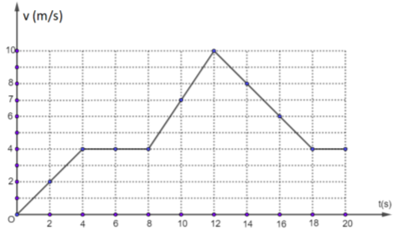
A. | Từ 8 s tới 12 s. | B. | Từ 12 s tới 18 s. | C. | Từ 4 s tới 8 s. | D. | Từ 0 tới 4 s.

- TỰ LUẬN (3.0 điểm)
Câu 1. (1.0 điểm) Một chiếc máy bay trực thăng muốn thả hàng cứu trợ cho những người dân đang bị cô lập trong vùng lũ. Máy bay đang bay ở độ cao 175 m so với vị trí đứng của người dân và với tốc độ 250 km/h theo phương ngang. Hỏi máy bay phải thả hàng cứu trợ ở vị trí cách những người dân bao xa để họ có thể nhận được hàng? Lấy g = 9,8 m/s² và bỏ qua lực cản của không khí
Câu 2. (1.0 điểm) Một vật có khối lượng 4 kg bắt đầu chuyển động thẳng nhanh dần đều trên sàn nằm ngang dưới tác dụng của lực kéo có độ lớn 15 N theo phương song song với mặt sàn. Lực cản của mặt sàn (theo phương ngang) tác dụng lên vật có độ lớn 3N. Tính gia tốc mà vật thu được.
Câu 3. (1.0 điểm) Xe ôtô đang chuyển động với vận tốc 90 km/h thì hãm phanh chuyển động chậm dần đều, sau khi đi được quãng đường 250 m thì ô tô dừng lại.
Tính quãng đường ô tô đi được trong giây cuối cùng trước khi dừng lại.

---------- HẾT ----------

ĐÁP ÁN VẬT LÝ LỚP 10

TRẮC NGHIỆM |  |  | TỰ LUẬN
MÃ ĐỀ | CÂU | ĐÁP ÁN
  CÂU | ĐÁP ÁN | THANG ĐIỂM | GHI CHÚ
  Câu 1 | Cách 1 | 0,5 | HS thiếu/sai đơn vị chỉ trừ tối đa 0,25d
  Câu 1 | Thay số | 0,25 | HS thiếu/sai đơn vị chỉ trừ tối đa 0,25d
  Câu 1 | L = 415 m | 0,25 | HS thiếu/sai đơn vị chỉ trừ tối đa 0,25d
  Câu 1 | Cách 2 | 0,25 | HS thiếu/sai đơn vị chỉ trừ tối đa 0,25d
  Câu 1 | Thay số: t_{roi} = 5,976 s | 0,25 | HS thiếu/sai đơn vị chỉ trừ tối đa 0,25d
  Câu 1 |  | 0,25 | HS thiếu/sai đơn vị chỉ trừ tối đa 0,25d
  Câu 1 | Thay số: L = 415 m ± 1 m | 0,25 | HS thiếu/sai đơn vị chỉ trừ tối đa 0,25d
  Câu 2 | Vẽ hình  Chọn/thể hiện chiều dương/hệ trục Oxy | 0,25
  Câu 2 | Định luật Newton | 0,25
  Câu 2 | Chiếu lên chiều dương | 0,25
  Câu 2 | Thay số tính a = 3 m/s². | 0,25
  Câu 3 | Chọn chiều dương và gốc thời gian | 0,25
  Câu 3 | Tính được gia tốc: a = - 1,25 m/s². | 0,25
  Câu 3 | Tính thời gian chuyển động t = 20 s | 0,25
  Câu 3 | Quãng đường trong giây cuối = 0,625 s | 0,25
712 | 1 | B
712 | 2 | C
712 | 3 | B
712 | 4 | B
712 | 5 | C
712 | 6 | A
712 | 7 | A
712 | 8 | A
712 | 9 | B
712 | 10 | B
712 | 11 | B
712 | 12 | A
712 | 13 | D
712 | 14 | B
712 | 15 | B
712 | 16 | A
712 | 17 | B
712 | 18 | D
712 | 19 | C
712 | 20 | D
712 | 21 | B

Họ và tên học sinh: . . . . . . . . . . . . . . . . . . . . . . SBD: . . . . . . . . . . Lớp: 10. . . . . . .
SỞ GIÁO DỤC VÀ ĐÀO TẠO  THÀNH PHỐ HỒ CHÍ MINH  TRƯỜNG THPT TRẦN VĂN GIÀU | ĐỀ KIỂM TRA CUỐI KỲ I  MÔN: VẬT LÝ LỚP 10 HÒA NHẬP  NĂM HỌC 2023 – 2024  HÌNH THỨC: TỰ LUẬN  THỜI GIAN: 45 PHÚT  (Không kể thời gian phát đề)

Câu 1. (2.0 điểm) Trình bày khái niệm và biểu thức xác định gia tốc của một vật?
Câu 2. (2.0 điểm) Trình bày nội dung của định luật 1 Newton?
Câu 3. (1.0 điểm) Quán tính của một vật là gì?
Câu 4. (2.0 điểm) Trình bày nội dung và biểu thức của định luật 2 Newton?
Câu 5. (3.0 điểm) Một người đi xe đạp lên một dốc dài 50 m. Cho biết tốc độ ở dưới chân dốc là 5 m/s và ở đầu dốc lúc lên tới nơi là 3 m/s. Chọn chiều dương cùng chiều chuyển động, gốc thời gian lúc bắt đầu lên dốc. Coi chuyển động trên là thẳng chậm dần đều.
a/ Tính gia tốc của chuyển động?
b/ Tính thời gian người này lên hết dốc?
------HẾT------
Giám thị không giải thích gì thêm

ĐÁP ÁN VẬT LÝ LỚP 10 (HÒA NHẬP)

CÂU | NỘI DUNG | ĐIỂM
1 | Nêu đúng khái niệm gia tốc  Viết công thức véc-tơ hay công thức độ lớn | 1đ  1đ
2 | Nêu được đúng định luật | 2đ
3 | Nêu khái niệm quán tính | 1đ
4 | Nêu đúng nội dung định luật 2-Newton  Viết công thức | 1đ  1đ
5 | Thay số đúng  Kết quả a= -0,16m/s² | 0,5đ  0,5đ  0,5đ
5 | Thay số đúng  Kết quả t= 12,5s | 0,5đ  0,5đ  0,5đ

A. MA TRẬN
MA TRẬN ĐỀ KIỂM TRA KÌ 1
MÔN: VẬT LÝ 10 – THỜI GIAN LÀM BÀI: 45 PHÚT
TT | Nội dung kiến thức | Đơn vị kiến thức,  kĩ năng | Số câu hỏi theo các mức độ |  |  |  |  |  |  |  | Tổng |  |  | % tổng  điểm
TT | Nội dung kiến thức | Đơn vị kiến thức,  kĩ năng | Nhận biết |  | Thông hiểu |  | Vận dụng |  | Vận dụng cao |  |  |  |  | % tổng  điểm
 |  |  |  |  |  |  |  |  |  |  | Số CH |  | Thời gian (ph) | % tổng  điểm
TT | Nội dung kiến thức | Đơn vị kiến thức,  kĩ năng | Số CH | Thời gian (ph) | Số CH | Thời gian (ph) | Số CH | Thời gian (ph) | Số CH | Thời gian (ph) | TN | TL | Thời gian (ph) | % tổng  điểm
1 | MỞ ĐẦU | Giới thiệu mục đích học tập môn Vật lý | 1 | 1 |  |  |  |  |  |  | 1 |  | 1
2 | MÔ TẢ CHUYỂN ĐỘNG | 2.1. Chuyển động thẳng | 3 | 3 | 2 | 3 |  |  |  |  | 5 |  | 6
2 | MÔ TẢ CHUYỂN ĐỘNG | 2.2. Chuyển động tổng hợp |  |  | 1 | 1,5 |  |  |  |  | 1 |  | 1,5
3 | CHUYỂN ĐỘNG BIẾN ĐỔI | 3.1 Gia tốc – chuyển động biến đổi | 2 | 2 | 4 | 6 |  |  | 1TL⁽²⁾ | 7,5 | 6 | 1 | 15,5
 |  | 3.2 Chuyển động ném | 1 | 1 |  |  | 1TL⁽¹⁾ | 6 |  |  | 1 | 1 | 7
4 | ĐỘNG LỰC HỌC | 4.1 Ba định luật Newton | 5 | 5 | 2 | 3 | 1TL⁽¹⁾ | 6 |  |  | 7 | 1 | 14
Tổng |  |  | 12 | 12 | 9 | 13,5 | 2 | 12 | 1 | 7,5 | 21 | 3 | 45
Tỉ lệ (%) |  |  | 40 |  | 30 |  | 20 |  | 10
Tỉ lệ chung (%) |  |  | 70 |  |  |  | 30
⁽¹⁾: cho một câu tự luận 1 điểm mức độ vận dụng
⁽²⁾: cho một câu tự luận 1 điểm mức độ vận dụng cao

B. BẢNG ĐẶC TẢ
BẢNG ĐẶC TẢ ĐỀ KIỂM TRA HỌC KÌ I
MÔN: VẬT LÍ 10 – THỜI GIAN LÀM BÀI: 45 PHÚT
TT | Nội dung kiến thức | Đơn vị kiến thức, kĩ năng | Mức độ kiến thức, kĩ năng  cần kiểm tra, đánh giá | Số câu hỏi theo mức độ nhận thức
 |  |  |  | Nhận biết | Thông hiểu | Vận dụng | Vận dụng cao
1 | MỞ ĐẦU | Giới thiệu mục đích học tập môn Vật lý | Nhận biết:  - Nhận biết được ý nghĩa một số biển báo, kí hiệu và công dụng của trang thiết bị bảo hộ trong phòng thí nghiệm  - Biết được các quy tắc an toàn trong nghiên cứu và học tập vật lý | 1
2 | MÔ TẢ CHUYỂN ĐỘNG | 2.1. Chuyển động thẳng | Nhận biết:  - Định nghĩa được độ dịch chuyển  - Nêu được công thức tính tốc độ trung bình, định nghĩa được tốc độ (trung bình, tức thời) theo một phương. Biết được đơn vị, ý nghĩa của tốc độ trung bình  - Nêu được công thức tính và định nghĩa được vận tốc (trung bình, tức thời)  - Nêu được mối liên hệ về vận tốc tức thời và tốc độ tức thời với tiếp tuyến của đồ thị (d – t)  Thông hiểu  - Mô tả được chuyển động (đứng yên hay chuyển động cùng/ngược chiều dương) của vật dựa trên đồ thị độ dịch chuyển – thời gian  - Tính được quãng đường và độ dịch chuyển  - Tính được tốc độ và vận tốc  - Tính được tốc độ và vận tốc từ độ dốc của đồ thị độ dịch chuyển – thời gian. | 3 | 2
2 | MÔ TẢ CHUYỂN ĐỘNG | 2.2. Chuyển động tổng hợp | Thông hiểu  - Tính được vận tốc tổng hợp trong một số bài toán đơn giản (vật chuyển động xuôi dòng, ngược dòng). |  | 1
 | CHUYỂN ĐỘNG BIẾN ĐỔI | 3.1 Gia tốc – chuyển động biến đổi | Nhận biết  - Dựa vào sự biến đổi vận tốc trong chuyển động thẳng, rút ra được công thức tính gia tốc; nêu được ý nghĩa, đơn vị của gia tốc  - Nêu được các công thức của chuyển động thẳng biến đổi đều  - Phân biệt được chuyển động thẳng đều, thẳng nhanh dần đều và thẳng chậm dần đều dựa vào vận tốc và gia tốc.  Thông hiểu  - Từ đồ thị vận tốc – thời gian, mô tả được tính chất của chuyển động (thẳng đều, thẳng nhanh dần đều, thẳng chậm dần đều)  - Phân biệt được dạng đồ thị của vận tốc và độ dịch chuyển trong chuyển động thẳng biến đổi đều  - Từ đồ thị vận tốc – thời gian để tính được độ dịch chuyển và gia tốc trong một số trường hợp đơn giản  - Tính được các đại lượng của chuyển động biến đổi đều trong một số trường hợp đơn giản (1 phép tính)  Vận dụng  - Vận dụng được các công thức của chuyển động thẳng biến đổi đều  Vận dụng cao  - Vận dụng được các công thức của chuyển động thẳng biến đổi đều | 2 | 4 |  | 1 TL⁽²⁾
 |  | 3.2 Chuyển động ném | Nhận biết  - Mô tả được chuyển động của vật bị ném ngang trên hai phương nằm ngang và thẳng đứng và hình dạng quỹ đạo của vật bị ném ngang  - Biết được công thức xác định phương trình quỹ đạo của vật bị ném ngang  Vận dụng  - Vận dụng được các công thức của chuyển động ném ngang: tính được độ cao, thời gian rơi và tầm ném xa | 1 |  | 1 TL ⁽¹⁾
 | ĐỘNG LỰC HỌC | 4.1 Ba định luật Newton | Nhận biết  - Biết được các tác dụng của lực, đơn vị của lực.  – Phát biểu được định luật 1 Newton, khái niệm quán tính, ý nghĩa định luật 1 Newton.  - Phát biểu được định luật 2 Newton  - Nắm được công thức liên hệ giữa lực và gia tốc  - Nêu được khối lượng là đại lượng đặc trưng cho mức quán tính của vật.  - Phát biểu được định luật 3 Newton  Thông hiểu  – Mô tả được bằng ví dụ thực tế về lực bằng nhau, không bằng nhau  - Nhận biết được lực và phản lực và các đặc điểm của chúng  - Nhận biết ảnh hưởng của quán tính trong đời sống trong một số trường hợp đơn giản  Vận dụng  - Vận dụng biểu thức của định luật Newton 2 trong một số bài toán đơn giản | 5 | 2 | 1 TL⁽¹⁾
Tổng |  |  |  | 12 | 9 | 2 | 1
Tỉ lệ %
Tỉ lệ chung

⁽¹⁾: cho một câu tự luận 1 điểm mức độ vận dụng
⁽²⁾: cho một câu tự luận 1 điểm mức độ vận dụng cao

